Este documento é um resumo do trabalho desenvolvido em conjunto pelas fábricas que compõem a turma do Mestrado de Engenharia de Software 2014.2 do C.E.S.A.R Edu. As fábricas em questão são: ***Fábrica M8***, ***Fun Factory***, ***F2*** e ***SwCraft***.

Os detalhes da solução empregada, bem como links úteis para download de códigos-fonte e vídeos de apresentação encontram-se nas seções seguintes.

1. Diagrama com a arquitetura do sistema

A figura abaixo representa o diagrama de arquitetura do sistema. Os diversos componentes da solução implementam uma interface única: *IServicoChamado.* No diagrama é possível observar o servlet de chamada principal (*ServicoChamadoServlet*), que é responsável em prover as operações REST da aplicação para criação e manutenção dos eventos, e os Servlets que retornam mapas (*Google Maps* e *Open Street*).

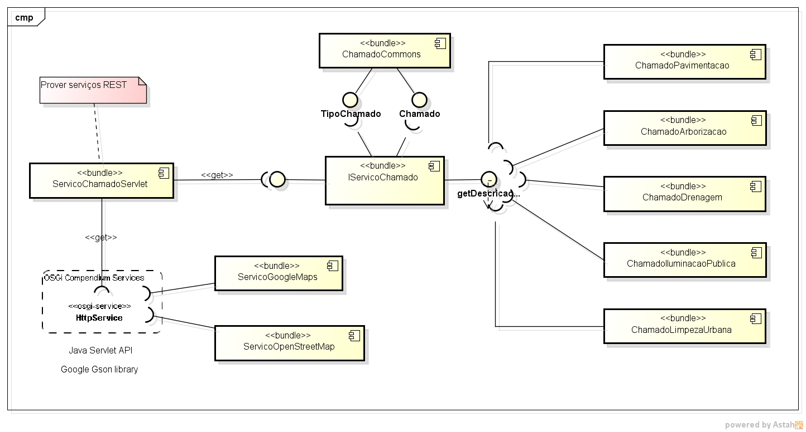

Figura 1: Diagrama de Arquitetura da Solução

2. Código-fonte

Anexado a este documento, segue arquivo ZIP contendo a plataforma OSGi já configurada e pronta para rodar com todos os componentes necessários para o projeto. Neste arquivo estão incluídos os projetos:

* Bundles de tipos de chamados
  + ChamadoArborizacao (SwCraft)
  + ChamadoDrenagem (SwCraft)
  + ChamadoIluminacaoPublica (Fun Factory)
  + ChamadoLimpezaUrbana (Fábrica M8)
  + ChamadoPavimentacao (F2)
* Servlets OSGi
  + ServicoChamadoServlet (Fun Factory)
  + ServicoMapas (F2)
  + ServicoOpenStreetMap (F2)
* libs (bibliotecas necessárias para executar os servlets)
* Aplicação Web
  + Solução em Grails para consumir serviços dos Componentes (Fábrica M8)

Para integração dos componentes dos tipos de chamados e a interface web, serviços REST foram criados a partir dos Servlets OSGi, são eles:

* **GET**   
  http://localhost:8080/chamados/tiposchamados (application/json)
* **POST**   
  http://localhost:8080/chamados (application/x-www-form-urlencoded)
  + *headers* (Content-Type:application/x-www-form-urlencoded)
  + *body* (tipo_chamado=PP&descricao=buraco+na+minha+rua&latitude=-9.6463367&longitude=-35.7352281)
* **PUT**   
  http://localhost:8080/chamados (application/x-www-form-urlencoded)
  + *headers* (Content-Type:application/x-www-form-urlencoded)
  + *body* (id=1430794777158&status=P)
* GET   
  http://localhost:8080/chamados/lista (application/json)
* **GET**   
  http://localhost:8080/chamados/detalhes?id=1430793960316 (application/json)

Os códigos-fonte (também) podem ser acessados nos repositórios (no *Github*) abaixo.

* <https://github.com/aerciofilho/reuso-osgi>
* <https://github.com/brunobarros/mpes-reuso-basico>
* <https://github.com/pcabrantes/mpes-reuso-basico-f2>

3. Instruções de Execução

3.1 Bundles de Tipos de Chamados e Servlets OSGi

Abaixo estão listados os passos necessários para executar o sistema:

* Importar projetos no Eclipse
* Importar o Launch configuration na raiz do repositório: Servico Chamado Servlet (OSGi).launch (este contém todos os componentes necessários para rodar o projeto)
* Run do framework OSGi com os bundles do projeto
* executar stop e start do bundle de servlet para deixá-lo por último na prioridade dos bundles e que os tipos de chamados fiquem disponíveis
  + lb (listar os bundles)
  + stop [id do bundle ServicoChamadoServlet]
  + start [id do bundle ServicoChamadoServlet]
* Acessar <http://localhost:8080/chamados>

3.2 Interface Web

Passos para executar a interface web:

* Fazer o download do pacote de instalação smartCity.war, disponível em: https://github.com/aerciofilho/reuso-osgi/raw/master/download/smartCity.war
* Fazer o deploy do smartCity.war em um container web (Tomcat ou Jetty)
  + O container deve rodar em uma porta diferente da 8080 (visto que ela é utilizada pelos Servlets)
* Acessar http://localhost:<*NOVA-PORTA*>/smartCity

4. Vídeo de Demonstração

Como requisito do projeto, um vídeo foi produzido para demonstrar as funcionalidades dos componentes desenvolvidos pelas fábricas ilustrando as funcionalidades do sistema, bem como a maneira como o sistema lida com dinamismo, para isto, alguns bundles de tipos de chamados são parados e é demonstrado a indisponibilidade do tipo de chamado na interface web.

O link abaixo deve ser acessado para visualizar o vídeo de demonstração:

Link: [http://screencast.com/t/wSob2C2MIc](http://screencast.com/t/wsob2c2mic)

## Funcionamento do Sistema

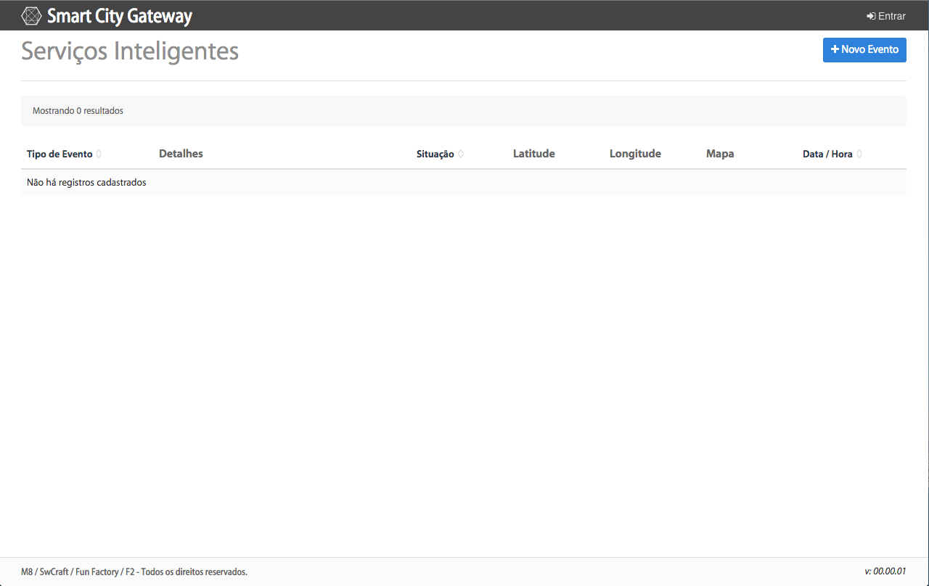

Figura 2: Tela de listagem de eventos (vazia)

Figura 3: Tela de criação de eventos

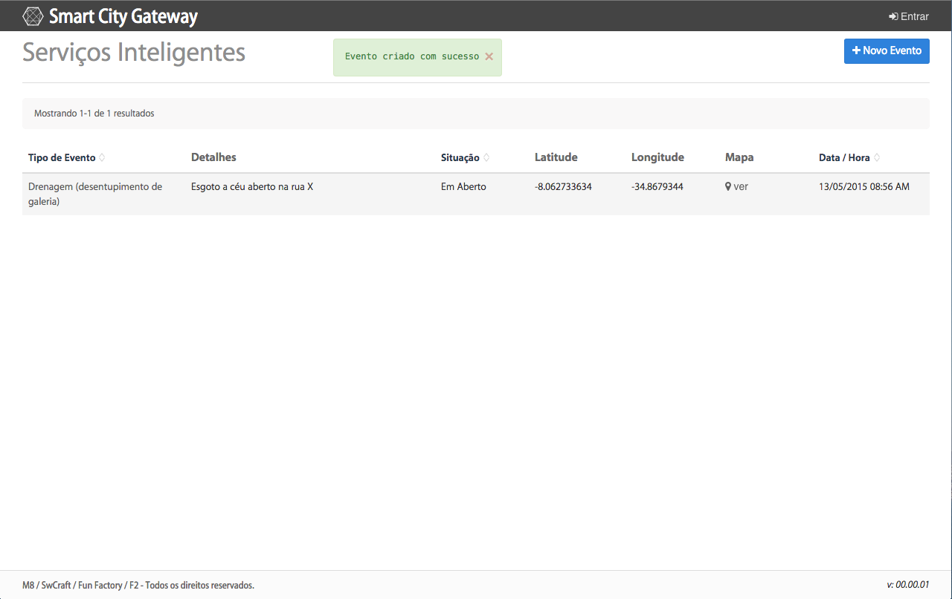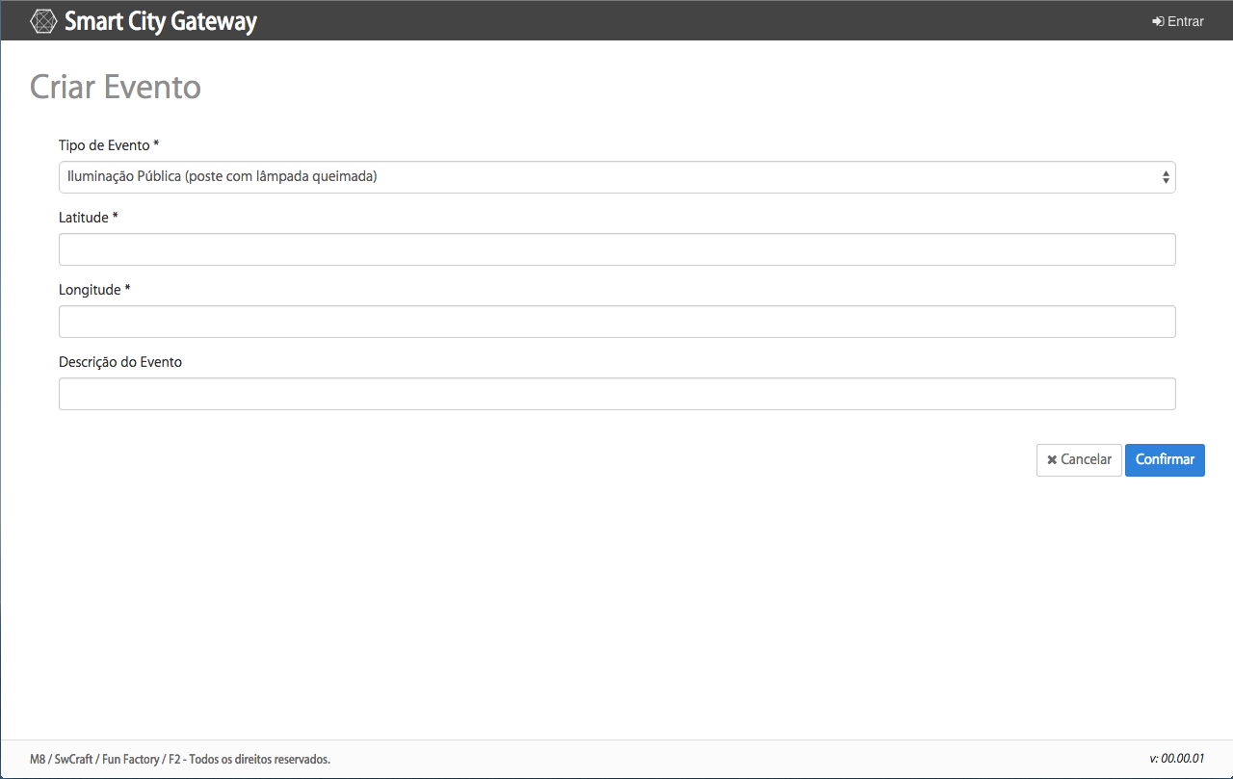

Figura 4: Tela de listagem de eventos (com eventos salvo)

Figura 5: Visualização do mapa (Google Maps)

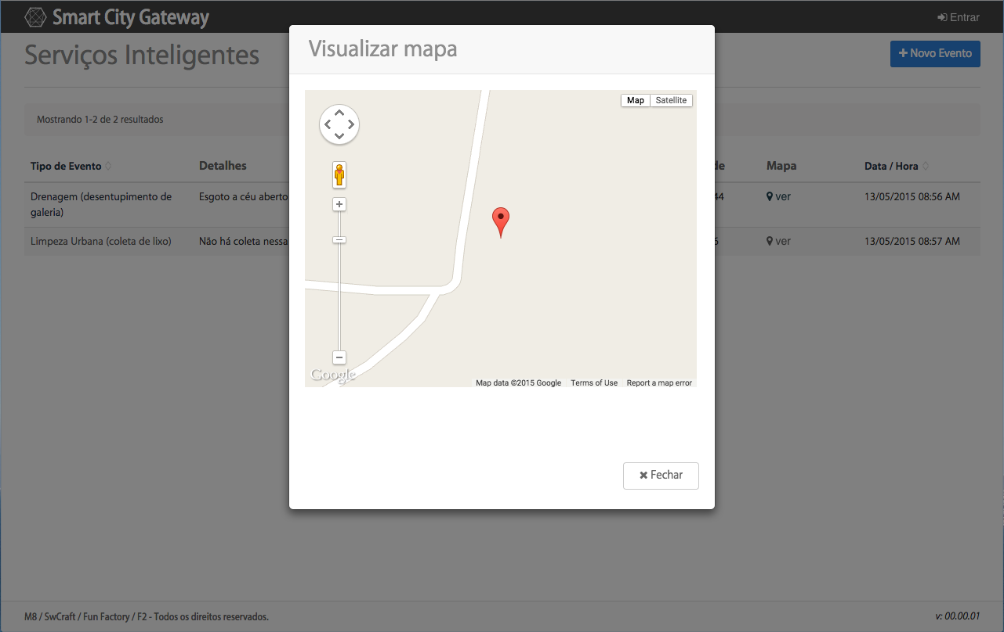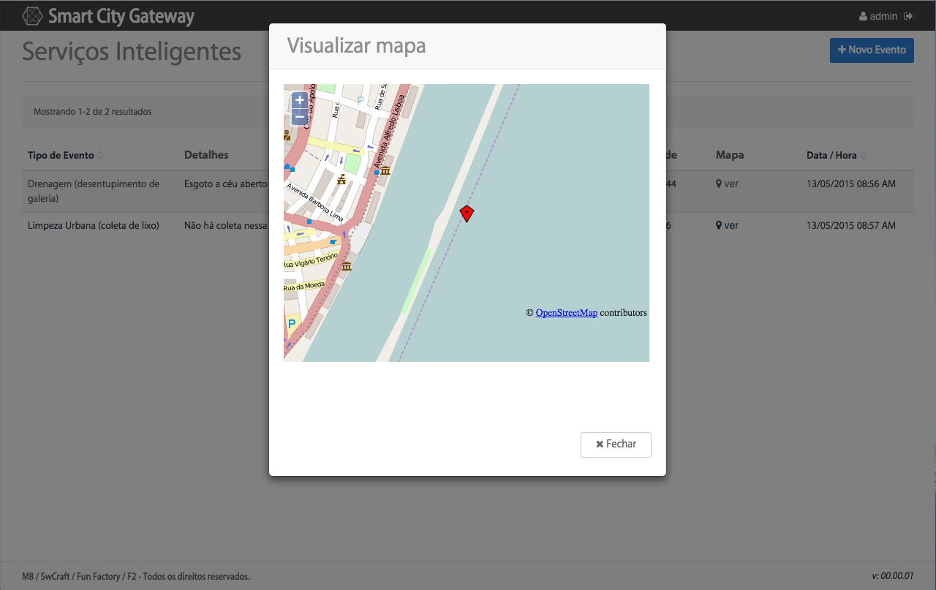

Figura 6: Visualização do mapa (Open Street)

Figura 7: Tela de login (Spring Security)

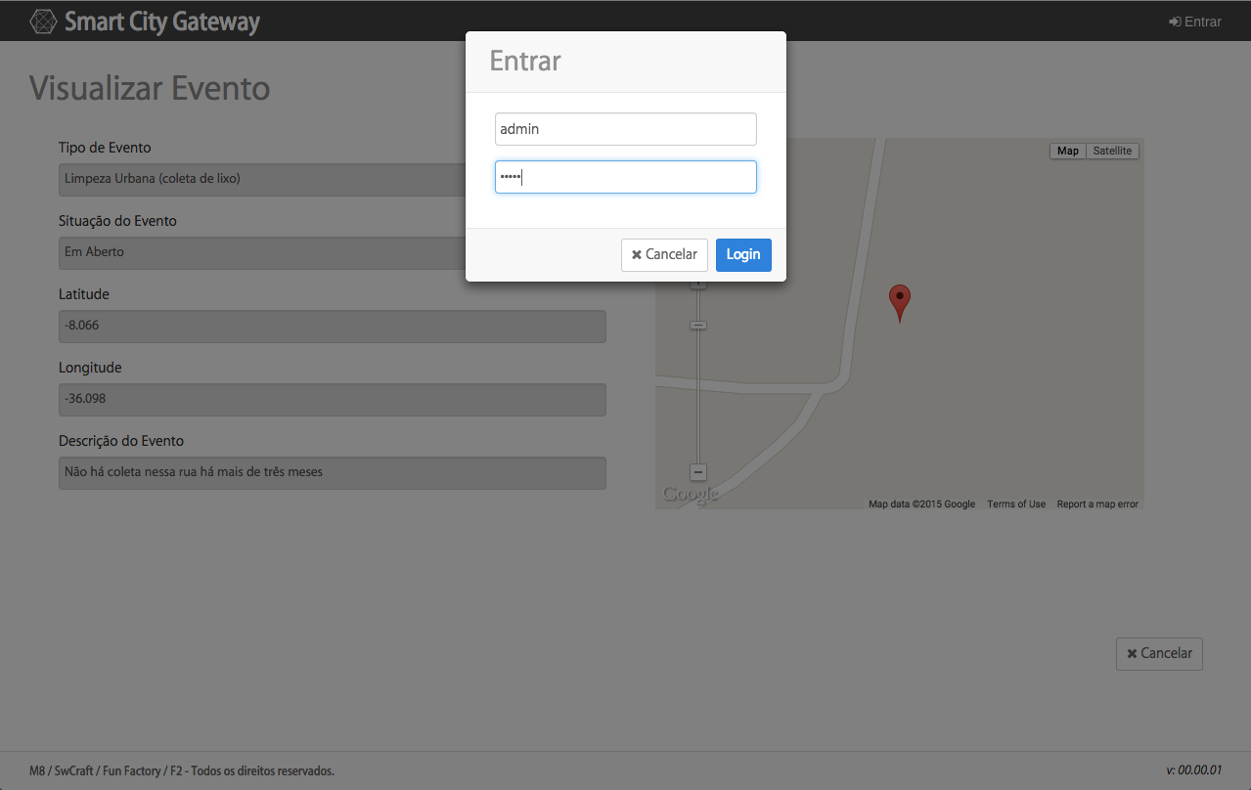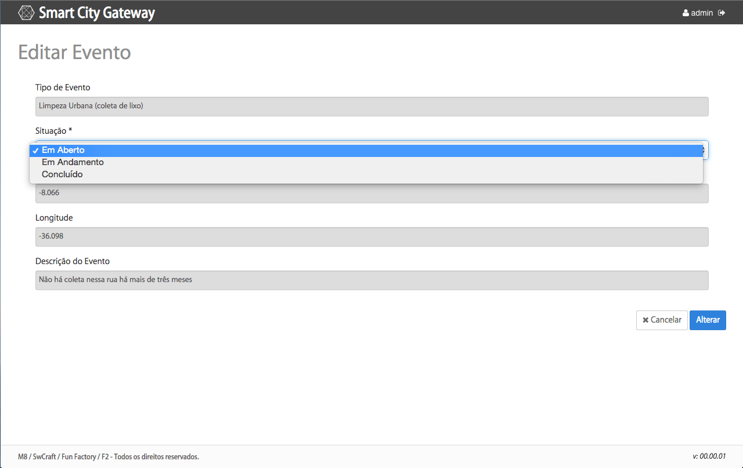

Figura 8: Edição de evento (trocar situação - apenas admin)